**Федеральное государственное автономное образовательное учреждение высшего образования**

**"Национальный исследовательский университет**

**"Высшая школа экономики"**

**Московский институт электроники и математики им. А.Н.Тихонова**

Департамент компьютерной инженерии

**Лабораторная работа № 4**

по курсу «Базы данных»

Тема: Операции реляционной алгебры

Студент: Опекунова Алина Алексеевна

Группа: ИВТ-6

Преподаватель: Чернышов Л.Н.

Дата:

Оценка:

Москва, 2021

# Постановка задачи

. Вариант 6 …

Необходимо написать на языке SQL запросы, которые реализуют операции реляционной алгебры. Если для демонстрации операций РА недостаточно отношений, созданных во время выполнения работы №1, то следует создать дополнительные отношения.

# Решение

## Выборка

--ученые младше 30 лет

SELECT * FROM Scientists

WHERE age(birth_date)<INTERVAL'30 years'

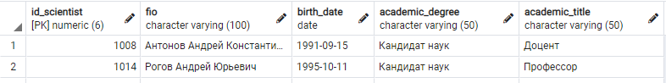

Рис. 1 Выборка из таблицы “Ученые”

## Проекция

--название гранта и финансирование (таблица "Гранты")

SELECT topic, funding FROM Grants

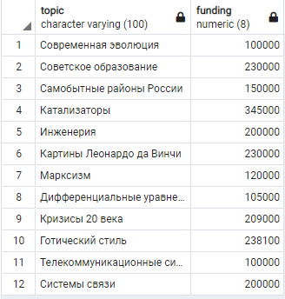

Рис.2 Проекция из таблицы “Гранты”

## Соединение

--Соединение таблиц "гранты" и "Научные направления"

SELECT g.*,sc.*

FROM Grants g, Scientific_area sc

WHERE g.Code_scientific_area =sc.Code;

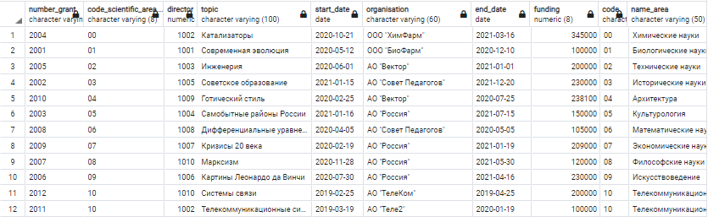

Рис. 3 Соединение таблиц “Гранты” и “Научные направления”

## Объединение

Для этой операции создадим еще одну таблицу с научными направлениями, после чего объединим с основной таблицей:

--создание и заполнение таблицы "новые научные направления"

CREATE TABLE New_sc_area (

num_a VARCHAR(8) NOT NULL,

N_area VARCHAR(50) NOT NULL,

PRIMARY KEY(num_a) );

INSERT INTO New_sc_area VALUES ('20','Биотехнологии'),

('21','Аэрокосмические строительство');

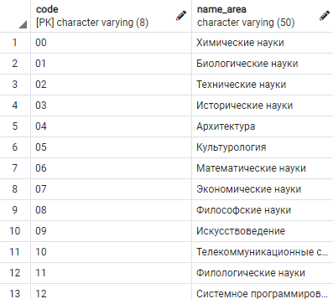

Рис.4 Таблица “Научные направления” до объединения

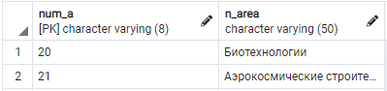

рис.5 Таблица “Новые научные направления” до объединения

--объединение таблиц "научные направления" и "новые научные направления"

SELECT * FROM Scientific_area

UNION

SELECT * FROM New_sc_area;

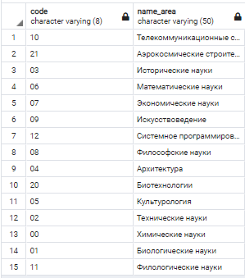

Рис.6 Объединение таблиц "научные направления" и "новые научные направления"

## Декартово произведение

--Декартово произведение таблиц "научные направления" и "ученые"

SELECT * FROM Scientific_area, Scientists;



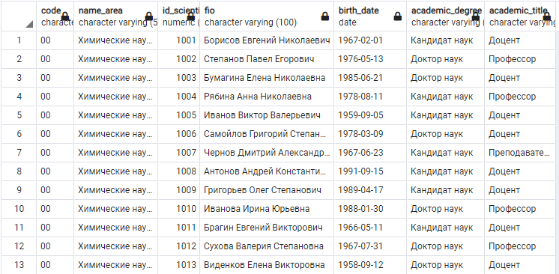

Рис. 7 Декартово произведение таблиц "научные направления" и "ученые"

## Пересечение

Для демонстрации данной операции добавим в таблицу “Новые научные направления” еще 2 записи, которые есть в исходной таблице “Научные направления”:

INSERT INTO New_sc_area VALUES ('06','Математические науки'),('07','Экономические науки');

--Пересечение таблиц "научные направления" и "новые научные направления"

SELECT * FROM Scientific_area

INTERSECT

SELECT * FROM New_sc_area;

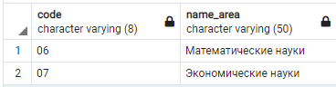

Рис. 8 Пересечение таблиц "научные направления" и "новые научные направления"

## Разность

--Разность таблиц "научные направления" и "новые научные направления"

SELECT * FROM Scientific_area

EXCEPT

SELECT * FROM New_sc_area;

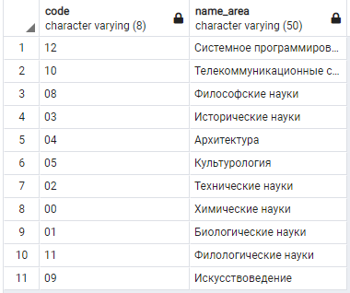

Рис. 9 Разность таблиц "научные направления" и "новые научные направления"

# Список литературы

1. Лабораторные работы по курсу "Базы данных" (3-й модуль 2-го курса) [Электронный ресурс] URL: <https://drive.google.com/file/d/1ssEhIgdqSHqOvBdrwbsTn_PnTuN7odD-/view?usp=sharing> (дата обращения 01.02.2021).
2. И.П. Карпова “Методические указания к лабораторным работам № 1-4 по курсу "Базы данных"/2020.